新北区小学语文黄华萍
优秀教师培育室
2024年4月22日
第
十三
次
活
动
材
料
册

关于新北区小学语文黄华萍优秀教师培育室第十三次活动的通知
各中小学：
根据工作安排，新北区小学语文黄华萍优秀教师培育室开展第十三次活动，具体事项通知如下：
- 活动时间：2024年4月23日上午
- 活动地点：新北区新桥第二实验小学
三、参加对象：培育室全体成员
四、活动主题：漫步文学阅读之境 探寻创意表达之钥
——中段说明类文本思维力培养路径的探索
五、活动安排：
时 间 |  | 板块 | 内 容 | 人员 | 地点
3月12日 | 8:20—9:00 | 观课学习 | 三（4）班 《海底世界》 | 殷花  新桥第二实验小学 | 全域教室
3月12日 | 9:15—9:55 | 观课学习 | 三（3）班 《火烧云》 | 缪天祎  小河中心小学 | 全域教室
3月12日 | 10:10—10:40 | 评课研讨 | 执教老师说课、反思  工作室成员评课研讨 | 工作室成员 | 全域教室
3月12日 | 10:40—11:00 | 微讲座 | 聚焦说明文，生长思维力 | 黄华萍 | 全域教室

六、活动要求：
1、请全体成员准时到达活动地点，不得无故请假。
2、请全体成员提前针对研讨主题自主钻研教材，准备现场评课。
- 活动分工：
签到考勤： 李 妍 活动主持： 孔 晶
活动摄影组：王鉴尧 课堂录像组：伏 茜
活动记录组：任亚楠 资料收集组：沈 迪
报道撰写组：缪天祎 微信推送组：牟奕蒙
新北区小学语文教学黄华萍优秀教师培育室
新北区教师发展中心 2024年4月18日

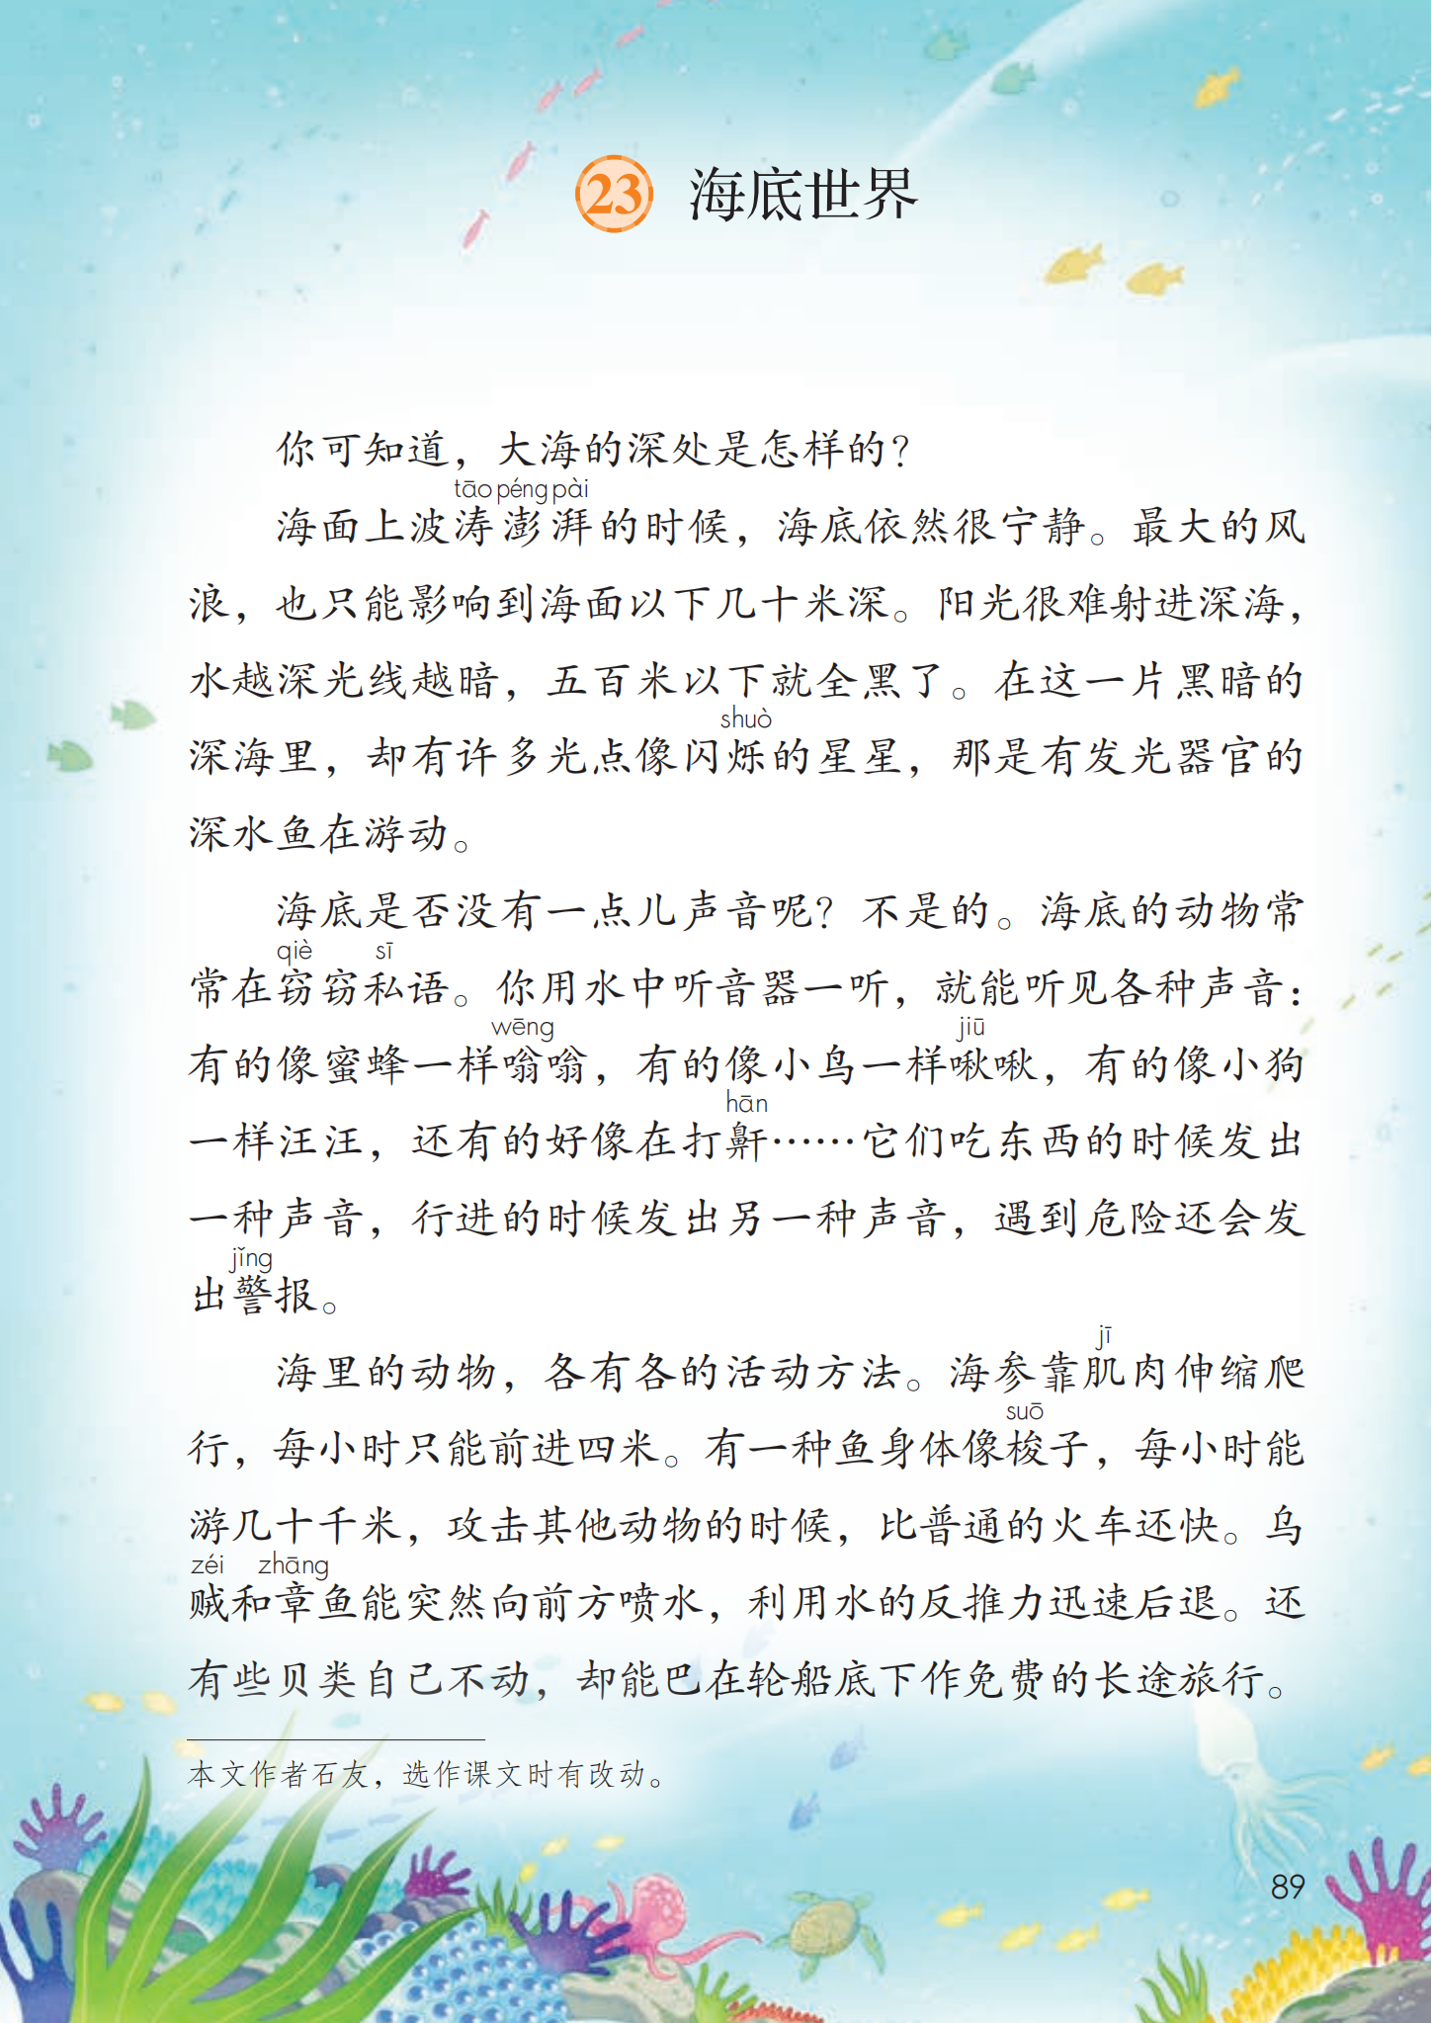

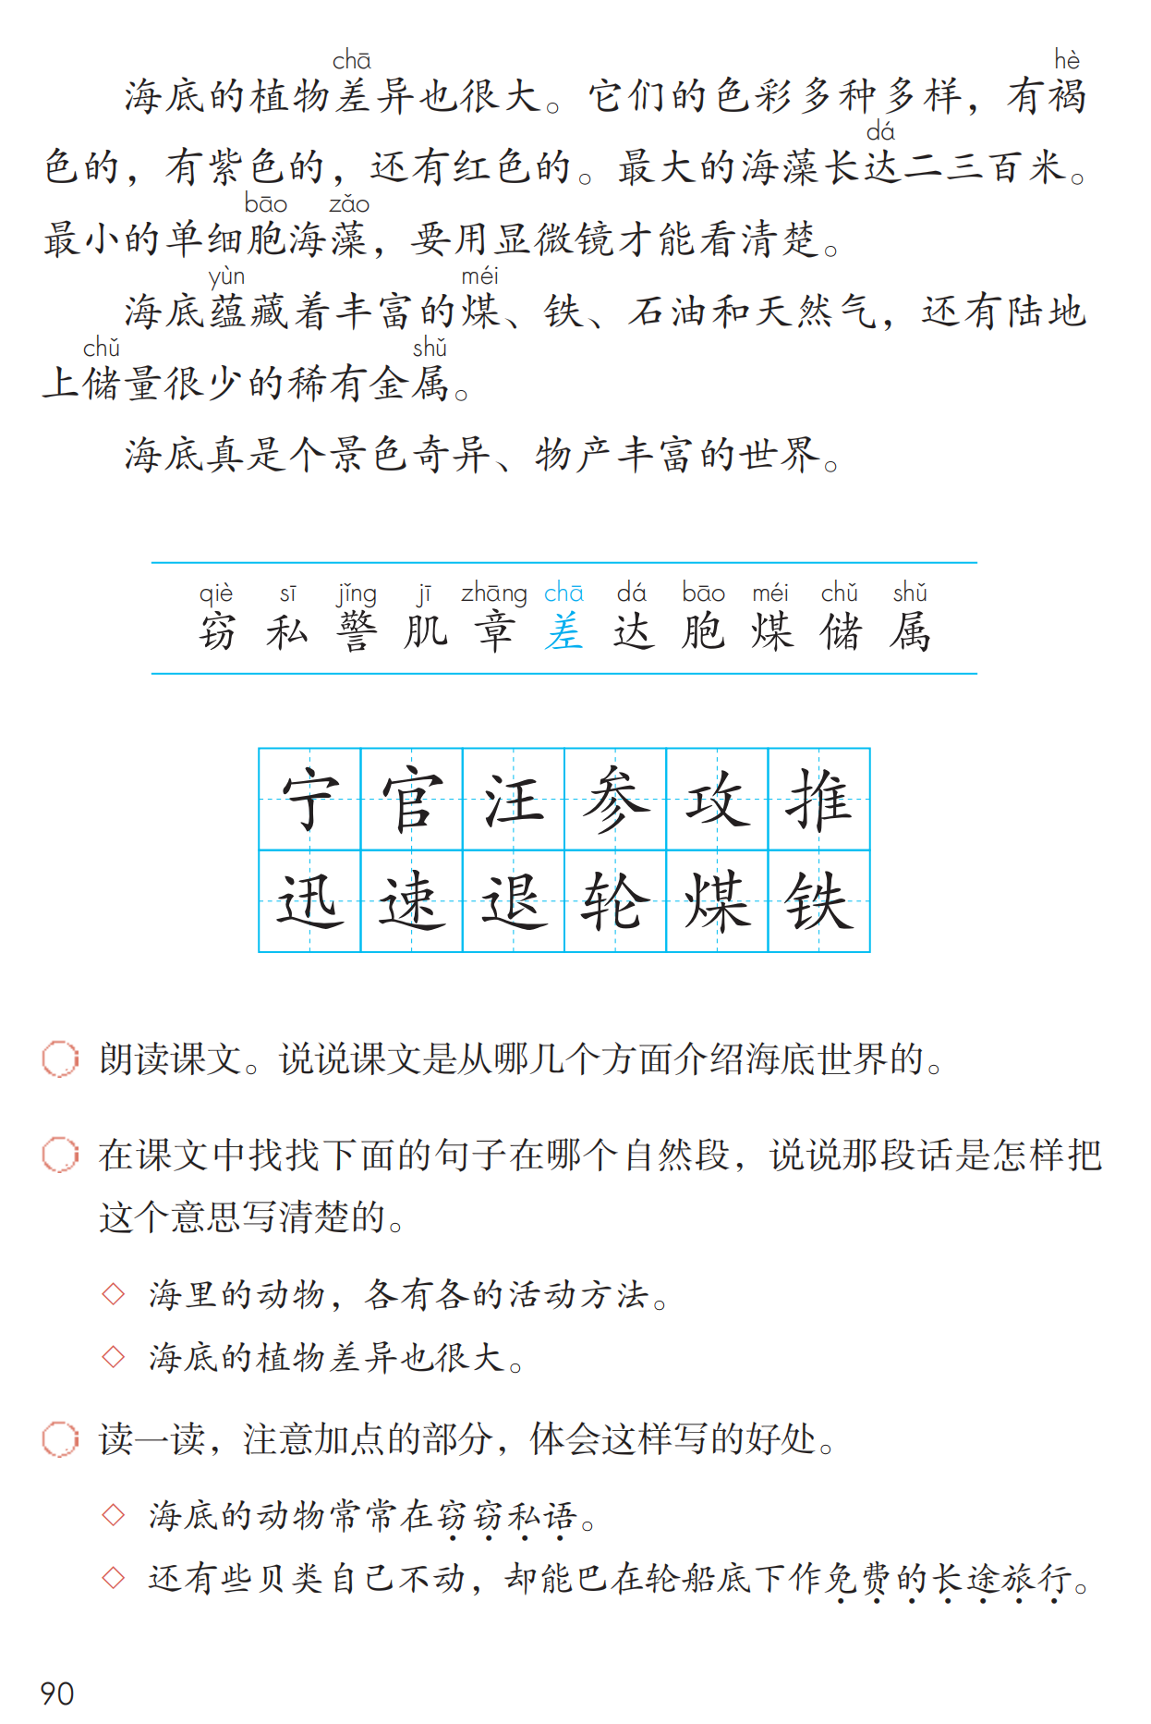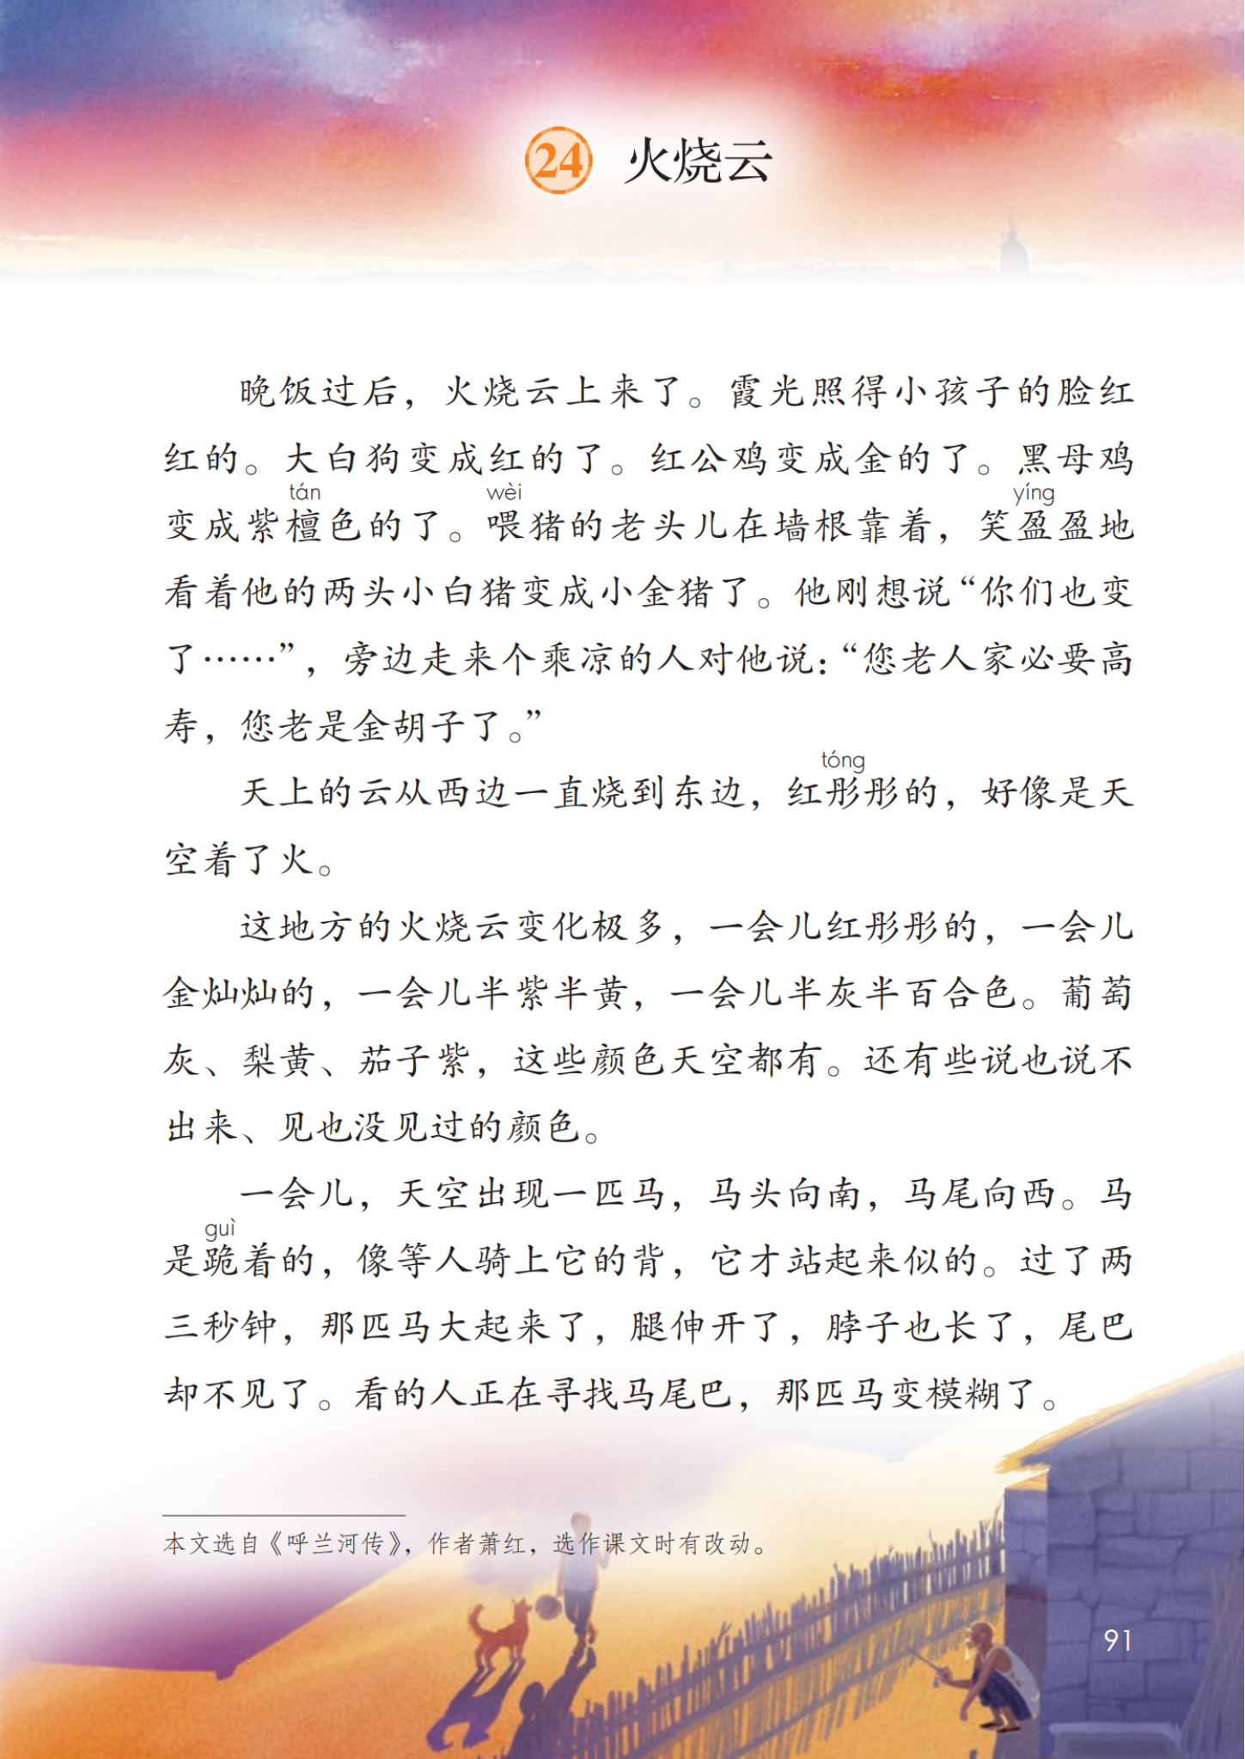
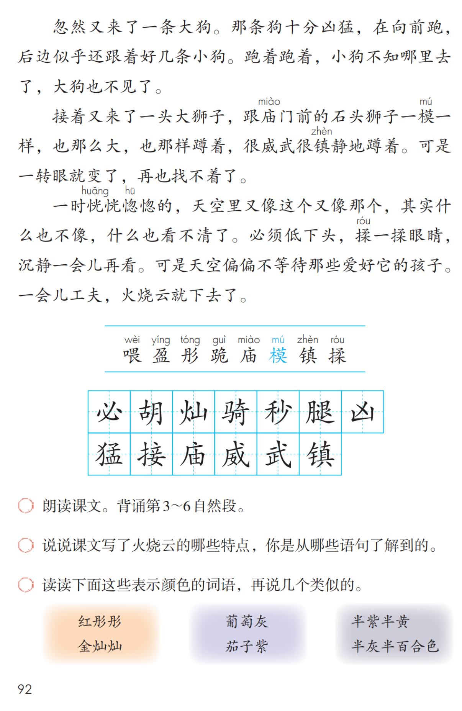
23《海底世界》（第二课时）
常州市新北区新桥第二实验小学 殷花
【教材分析】
《海底世界》是三年级下册第七单元的第二篇课文，本单元以“奇妙的世界”为主题，语文要素是“了解课文是从哪几个方面把事物写清楚的”，这是对本册第三单元“了解课文是怎么围绕一个意思把一段话写清楚”的进一步提升，从怎么把一段话写清楚到怎么把事物写清楚，体现了能力训练的梯度发展。本单元的语文要素“写清楚”的内涵，一是指文章主要写了“事物”的什么特点，二是了解课文是从“事物”的哪几个方面来写的。
《海底世界》是一篇浅显的科普性文章，用通俗形象的语言，从海底声音、动物、植物和矿产等方面，介绍了海底世界景色的奇异和物产的丰富。表达上的特点就是结构清晰，采用总分总的结构，中间部分的每一个段落也都明确围绕一个意思来写。其中，课文第四、五自然段分别从“不同特点”和“不同方面”围绕一个意思将事物写清楚，是学生学习的重难点。为此，教师采用“先扶后放”的策略，引导学生从“探秘海底动物”中习得方法，再迁移至“探秘海底植物”，以思维导图的形式自学。在突破重难点时，教师将借助科普视频、图片等帮助学生理解。
【教学目标】
1.朗读课文，能说出第4、5自然段是如何围绕一句话把一个意思写清楚的。（重点）
2.能体会“免费的长途旅行”在写法上的好处。
3.链接园地，拓展训练。围绕一个意思把事物介绍清楚。（难点）
4.感受海底世界的景色奇异和物产丰富，进一步激发孩子热爱大自然、探索海底世界的兴趣。
【教学过程】
- 回顾旧课，导入新课
1. 上一节课我们的研学之旅去往了海底世界，知道海底真是个（景色奇异、物产丰富）的世界。
2.是的，这也是全文的中心句。那么课文从哪几个方面介绍海底世界的？
预设：介绍了海底的光线、声音、动物、植物、矿产。
- 看来你对海底世界已经有了初步的了解。坐在我们的“超级飞侠”号潜水艇潜入海底后，首先感受到了光线的变化，水越深光线越暗，虽然海底十分黑暗，但仍有会发光的深水鱼在游动。不仅如此，我们还用水中听音器听到了动物们在窃窃私语。这样的景色真是太奇异了。
4.这节课，我们的研学之旅继续，我们将前往海底的三个博物馆，去探索海底世界的奥秘。准备好了吗？
- 探秘海底动物馆
1.谁来读一读学习要求。
出示学习活动一
自由读第4自然段：
（1）圈一圈：出现了哪几种海底动物？
（2）画一画：每种动物的活动方式是怎样的？
2.交流问题1谁来告诉老师，这里一共出现哪几种动物呢？
预设：海参、有一种鱼像梭子、章鱼和乌贼、有些贝类。
【梭子鱼】
哎，有一种鱼身体像梭子，你们见过吗？这就是织布用的——梭子，两头尖尖。有一种鱼，它也是两头尖尖，所以我们可以把它叫做梭子鱼。
多有意思的名字呀，谁来叫叫它？好，请你来。瞧，动物们聚集在一起。一起来和他们打打招呼？
3.交流问题2每种动物的活动方式是怎样的？
老师想请你选择你最感兴趣的其中一种动物，代表他们进行自我介绍，你最想来介绍谁？可以自己试着介绍一下，读一读，开始吧。
- 交流：
- 海参 【海参靠肌肉伸缩爬行，每小时只能前进四米。】
（1）你想介绍谁？——海参。
（2）小海参，你来自我介绍——
（3）小海参采访你一下，你是用什么方法来前行的呀？（板贴：爬）
你觉得你的特点是什么？
预设：每小时只能前进四米。
拓展：一小时也就是一节课加两个下课时间，在这么长的时间里海参相当于只走这两块黑板的长度（教师比划），才只有4米。说明你爬得很——慢（板贴）
同学们，我们发现，这位小海参在介绍自己的时候用上了这些数字，让我们一下子就能感受到他的活动特点，像这样的说明方法就是列数字。
预设：慢。追问：你为什么说自己爬得慢呢？
你关注到了“每小时”“四米”这两个数字。
（4）指导朗读：海参慢吞吞的活动特点真有趣，你能带着这样的感觉再来向大家介绍一下自己吗？
还有哪只小海参想来介绍自己？指名读。我们一起来读出慢吞吞的海参。齐读。你们简直太慢了，比蜗牛还要慢。
过渡：还有其他动物想来介绍自己的吗？
- 梭子鱼
【有一种鱼身体像梭子，每小时能游几十千米，攻击其他动物的时候，速度比普通的火车还快。】
（1）老师有个小要求，请同学们认真听，梭子鱼他是如何介绍自己的呢？你了解到他的哪些信息？（关注说明方法）
预设1：梭子鱼的活动方式是：游（板贴）
预设2：速度快。①这里作用了列数字的说明方法，突出了梭子鱼游行的快。评：你已经会举一反三了。②普通火车每小时九十千米。他把梭子鱼与火车作比较，就更清楚地突出了梭子鱼活动的快。（板贴：作比较）
（2）采访梭子鱼：你觉得他们的说法对吗？感谢你的自我介绍。
（3）指导朗读：谁来试着把梭子鱼快的活动特点读出来？（读不出快：老师觉得你这速度只有每小时10米，没有几十千米，谁再来读）（梭子鱼真是游泳健将！）
过渡：你还想代表哪个动物来自我介绍呢？
- 乌贼和章鱼
【乌贼和章鱼能突然向前方喷水，利用水的反推力迅速后退。】
（1）师：哦，你想先来介绍乌贼和章鱼，请你戴上帽子，来自我介绍吧。
（2）小朋友们，听清楚了吗？别的鱼都是向前进，乌贼和章鱼却是向后——退。（板贴）
（3）很独特的活动方式呢。小乌贼带来了一段视频，向大家揭示了他后退的秘密，一起来看看吧。（播放视频）看到了吗？乌贼是怎么逃脱的？当他往前方喷水时，水会回过来一股力量，这股力量就是反推力。
指导朗读
过渡：最后一组贝类，你们在哪里？
- 贝类
（1）哦，你和前面几位同学的活动方式都不一样，你是——巴在轮船底下（板贴：巴）
（2）现在，你眼前的这块黑板就是轮船，请你把手紧紧地巴在黑板上。其他贝类把课桌当作轮船，也来巴一巴。巴住了吗？老师用手拉学生手，问：我怎么拉不动你呀？哦，巴就是——紧紧地贴住。
（3）小贝类，紧紧地巴在轮船底下，我们就能去很远的地方啦。瞧，这两句话意思相同，你更喜欢哪一句，为什么？
比较：
有些贝类自己不动，但能巴在轮船底下做免费的长途旅行。
有些贝类自己不动，但能巴在轮船底下去很远的地方。
小结：把动物当作人来写，更加生动形象地写出了贝类的活动方法，非常有趣。我们写作时也可以用上这样的方法。
- 指导朗读：
①小贝类，你自己不动，却巴在轮船底下，感觉如何啊？（很聪明，省力气……）请你读好这句话。还有谁想来搭免费轮船旅行的？
②小贝类，你巴在轮船底下做免费的长途旅行心情怎么样呀？（开心、悠闲)请你读。评：看你脸上笑盈盈的，真开心！
③小贝类，一起乘着轮船去周游世界啦！
5.在海底动物馆中，我们认识了4种动物。其实在海底的动物世界里，一共有二十多万种小动物呢？那你们来想一想，作者为什么偏偏只选择了这四类动物来介绍呢？提示：看看他们的活动方式，为什么？
在这四类动物之中，有的游得极（快），有的极（慢），有的是向前（游），而有的是向后（退）的，有的自己游动，而有的自己（巴）在轮船上面，自己不动，各有各的活动方法。
所以这个自然段其实就是通过海底的——海参、梭子鱼、乌贼和章鱼以及有些贝类。来把“海底的动物，各有各的活动方法”这个意思写清楚的。
- 探秘“海底植物馆”
1.海底的动物很独特，植物也别具一格。请同学们默读第五自然段，想想这个自然段是从哪几个方面写了海底植物差异也很大呢？请同学们抓关键词，完成学习单。
出示学习任务二：
（1）默读第5自然段，想一想这一段是从哪几个方面写海底植物差异大？
（2）完成学习单一。
2.老师选了一位小朋友的思维图。你看着你的思维导图，说一说这一段是从哪几个方面写海底植物差异大。
引导：第五自然段就是通过色彩和大小这两方面把海底的植物差异大这句话写清楚的。
3.那么就让我们到海底的植物馆中欣赏欣赏。（播放视频），引读——
它们的色彩多种多样，有褐色的，有紫色的，还有红色的。还会有什么颜色的？这么多的颜色，用一个四字词来形容。你会说五颜六色、色彩缤纷、五光十色。其实在这里，作者用了什么说明方法，写出了植物颜色多（板贴：举例子）。
4.我们再来看看他们的大小，最大的海藻长达——两三百米。我们教学楼大概有15米。那就相当于20多座这幢楼叠起来那么高，实在是太大了，带上动作一起再来读。最大的海藻，开始——
6.除了最大的海藻，还有最小的单细胞海藻，要用显微镜才能看清楚，这一小一大，小的小到极致，大的大到吓人，两者相比较，更能凸显海底植物差异大的特点（板贴：作比较）
通过参观，我们发现海底的植物色彩和大小差异可真大。那刚才我们学习了这两个自然段。对比看看，你发现他们在写作方法上有什么共同的地方呢？你来说——
预设：有中心句。从不同方面、不同特点把一句话写清楚。
四、探秘“海底矿产馆”
1.海底不仅有动物、植物，还有丰富的矿产呢。引读第五自然段。
2.其实矿产资源在我们各行各业都有广泛的运用，我们生活离不开它们。
3.海底就是拥有如此众多的动物，植物和丰富的矿产资源，这不禁让我们再次感叹。海底真是个景色奇异、物产丰富的世界。
- 总结：今天这节课我们一起认识了海底的动物、植物和矿产，还学会了紧紧围绕中心句，采用总分的构段方式，从而把一个意思写清楚。同时还认识了说明方法。
小练笔：
师：光说不练假把式，我们的研学之旅最后一站来到了那座山上 。
练笔:你可知道，那座山上的石头有多么奇妙?
五、推荐阅读，开阔视野
六、作业设计
作业超市，自主选择

《火烧云》教学设计
【教学目标】
1.认识“盈、彤”等生字，读准多音字“模”，会写“威”“武”等生字，积累文中表示颜色的词语。
2.了解课文是从哪几个方面把事物写清楚的。
3.能感受到火烧云颜色多变的特点，并体会人们看到火烧云时的喜悦之情。
【教学过程】
一、导入新课
1.同学们，今天我们要跟随作家萧红来欣赏一种大自然的奇景——火烧云。出示课题，齐读课题。
2.课文选自萧红所写的《呼兰河传》，关于呼兰这地方的火烧云，萧红是这样介绍的：PPT出示：这地方的晚霞很好看，有一个土名叫火烧云。说晚霞人们不太懂，若一说火烧云，连三岁的孩子也会呀呀地向天空指给你看。——《呼兰河传》
3.可见在呼兰这地方，火烧云是经常出现的。其实除了晚霞，朝霞也会出现火烧云。你们见过火烧云吗？让我们一起来欣赏镜头下的火烧云吧！
4.现在你能不能理解，为什么这种云彩会被叫做“火烧云”呢？
5.课文中有一句话也可以做解释，你能快速找到吗？PPT出示：天上的云从西边一直烧到东边，红彤彤的，好像是天空着了火。
（1）这句话里有一个字用得特别生动，气势特别足，哪个字？（烧）火烧云在天上烧着，它烧的范围有多广呢？（从西边一直烧到东边）范围这么大，我们可以把“一直”读得更长一些，再试一试。短短一句话，静止的火烧云仿佛一下子活了起来，让我们一起来读。
6.这么神奇的火烧云，萧红是从哪几个方面写它的呢？
二、初读课文，整体感知
任务一：纵览全文，初赏火烧云
PPT出示自读要求：
1.读准字音读通句子，难读的地方多读几遍。
2.想一想，作者是从哪几方面来写火烧云的？
（二）检查认读词语。
1.PPT出示：紫檀色 茄子紫 葡萄灰 红彤彤 金灿灿
(1)指名读。 (2)说发现。（都是描写颜色的词语）图片辨析紫檀色和茄子紫，图片理解葡萄灰，像葡萄一样，浅灰中略带微红的颜色。
2.PPT出示：跪着 凶猛 威武 模糊（多音字，再出示一模一样）
（1）正音多音字“模”
（2）字源识字“武”，习字册描一个写一个。
（3）结合字形、联系上下文理解“威武”。
3.PPT出示：一会儿 两三秒 忽然 一转眼
这一行都是表示变化的速度快、时间短的词语，一起来快速地读一读。
3.教师总结：结合刚才读的这些词语，我们发现课文是从哪些方面写火烧云的？颜色和形状有什么共同点？（都会变）（板贴：颜色 形状 变化）
三、研读课文，感受语言的变化
任务二：放眼天地，观景物之变
晚饭过后，火烧云上来了。呼兰的人们最先感受到了火烧云的霞光，不仅云的颜色在变，在霞光的照耀下，大地上的一切事物颜色也在变。
PPT出示学习要求：
（1）默读课文第一自然段，圈画出火烧云上来后，地面上哪些事物发生了变化。
（2）思考：看到这些变化，人们的心情如何？
1.交流圈出的事物。
2.看到这么多事物都变色了，人们心情怎么样？你从哪里看出来的？出示笑盈盈的老头儿图片，笑着读一读，读好后鼻音。
3.除了笑盈盈，还可以从哪里看出来人们的开心呢？我请一位同学读一读屏幕上这段话。PPT出示：晚饭过后，火烧云上来了。霞光照得小孩子的脸红红的。大白狗变成红的了。红公鸡变成金的了。黑母鸡变成紫檀色的了。
4.读得很流利，大家有没有发现，这段话中几乎每句话结尾都有一个什么字？（“了”）都以“了”字结尾，读起来很押韵，朗朗上口，出现了四次，还有个句式也反复出现了，你发现了吗？（什么什么变成什么颜色的了）像这样把三个相同的句式连起来用，就是什么修辞手法？——排比。是啊，排比句读起来朗朗上口，也写出了看到火烧云的人们开心、激动的心情，谁能开心地激动地读一读？
5.读得真不错，不过感情还可以更充沛一些，老师来帮帮大家，我给大家带来了几个好玩的感叹词，大家读的时候可以加进去。
PPT出示：晚饭过后，________，火烧云上来了。霞光照得小孩子的脸红红的。_____，大白狗变成红的了，______，红公鸡变成金的了。_______，黑母鸡变成紫檀色的了。 看呀 咦 啊 哈哈
6.指名读，相机细致指导朗读，读出感情。萧红还写到了小白猪，霞光照过来，小白猪会变成什么样？（小金猪）那老头儿的白胡须呢？（变成金胡子了）
7.老师把这两句也加上去了，现在有五个相同句式了，谁能愉快地连起来读一读？
PPT出示：晚饭过后，看呀，火烧云上来了。霞光照得小孩子的脸红红的。咦？大白狗变成红的了， 啊，红公鸡变成金的了。哈哈，黑母鸡变成紫檀色的了。 哇 ，小白猪变成小金猪了。 妈呀 ！老头的白胡须变成金胡子了！
8.刚才我们是接着前面的排比句继续写的，但萧红的语言发生了变化。谁来读？PPT出示：喂猪的老头儿在墙根笑着，笑盈盈地看着他的两头小白猪变成小金猪了。他刚想说：“你们也变了……”旁边走来个乘凉的人对他说：“您老人家必要高寿，您老是金胡子了。”
9.你发现，萧红写的和我们写的有什么不一样？她的语言发生了什么变化？ 明确：写文章时，我们尽可能让语言有一些变化，可以像萧红一样，前面用了三个相同的短句直接写颜色变化，后面转换成用人物的神态、语言来写，有变化的语言表达才更有魅力。
10.让我们带着开心的、赞叹的心情，齐读第一自然段，感受霞光下景物的神奇变化和作者的语言变化。
四、研读课文，感受火烧云颜色的特点
任务三：聚焦天空，品云朵之“色”
1.下面我们要抬头望天，细细观赏火烧云的颜色了。文章哪一小节专注写了火烧云的颜色？关注这小节的关键句，你知道火烧云的颜色变化有什么特点？（板贴：多）到底有多少种颜色呢？
PPT出示学习要求：默读课文第三自然段，找出描写颜色的词语，圈画并分类。
PPT出示：这地方的火烧云变化极多，一会儿红彤彤的，一会儿金灿灿的，一会儿半紫半黄，一会儿半灰半百合色。葡萄灰、梨黄、茄子紫，这些颜色天空都有。还有些说也说不出来、见也没见过的颜色。
2.交流圈画的词语，指名学生移动板贴分类，说说分类的原因，PPT出示：ABB式 半X半X 事物+颜色。
（1）红彤彤 金灿灿 （ABB）为什么要ABB呢？我写成一会儿大红的，一会儿金黄的，和一会儿红彤彤的，一会儿金灿灿的，感觉一样吗？（ABB让人感觉到一种喜欢，红的、金的，没有这种感情色彩，红彤彤、金灿灿，是不是让人更喜欢了？透露出一种感情，而且ABB式的词语读来节奏更轻快，表达更丰富）你来带着感情读读看。你还知道哪些ABB式的词语？
（2）半紫半黄 半灰半百合 都是双色的，用了半什么半什么的词语，言简意赅。拓展说说同类词。
（3）葡萄灰 梨黄 茄子紫 这组颜色有什么特别的？（事物加颜色的词语我们又叫比喻色，像葡萄一样灰叫做葡萄灰，像梨一样黄叫做梨黄，像茄子那样紫叫做茄子紫，你发现什么规律了吗？这样一比喻，我们对这个颜色到底是什么样的就有概念了，脑海里就更有画面感了。你还能说出这样的比喻色吗？结合图片和生活：珍珠白、宝石蓝、苹果红、西瓜绿、玫瑰红……）
3.这么多的颜色天空都有，但只有这些颜色吗？引读：还有些说也说不出来、见也没见过的颜色。让我们把这些颜色送回句子中，一起朗读，读出颜色的多样、神奇。
4.火烧云的颜色变化除了多之外还有一个特点，有细心的同学发现了吗？
提示：这段话里也有排比句呢。四个“一会儿”让人感觉到火烧云的变化也是很快的。多神奇呀！（板贴：快）
5.让我们带着对火烧云的喜爱与赞叹再来美美地读一读这段话吧！
6.这段话是需要背诵的，要背诵啊其实并不难，有没有好的方法推荐？（相机指导：记住关键句，火烧云颜色变化多、快的特点，记住三组颜色）
7.尝试背诵。
8.出示极光图片，仿照句式写极光。
9.完成语补上的仿写题，提示一些语境。
六、课堂小结
今天，老师带领大家看到了火烧云的颜色多、变化多，那火烧云的形状又会是什么样的呢？我们画个大问号，下节课再来学习。
七、作业建议
- 背诵课文第三自然段。2.阅读萧红的《呼兰河传》。
八、板书设计
火烧云
颜色 多、快 红彤彤 金灿灿
变化 半紫半黄 半会半百合色
形状多 葡萄灰 梨黄 茄子紫

